Разделителем в CSV файле должна быть запятая (не точка с запятой). Первая ячейка пустая. Первая строка соответствует координатной оси мощности турбины. Первый столбец соответствует координатной оси напора.

Пример CSV файла представлен на рисунках 1 – 2.

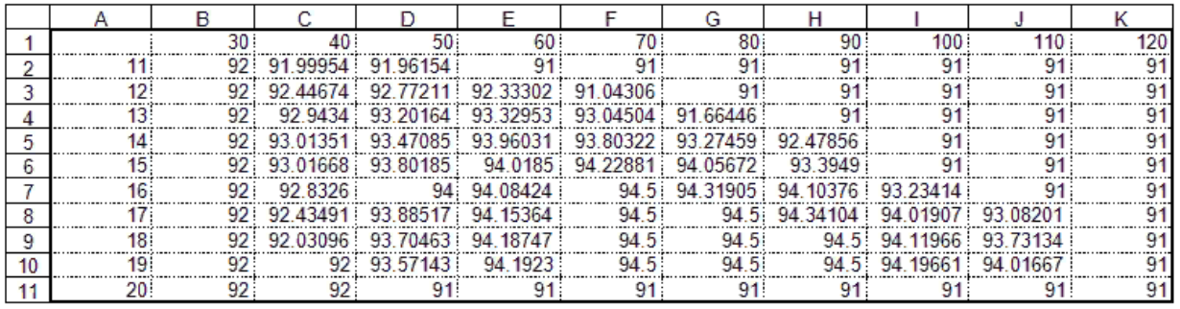

Рисунок 1 – CSV файл в табличном виде

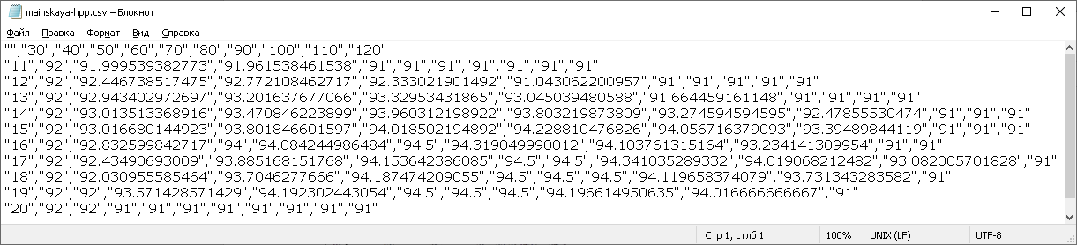

Рисунок 2 – CSV файл в текстовом виде